Учреждение образования

«БЕЛОРУССКИЙ ГОСУДАРСТВЕННЫЙ УНИВЕРСИТЕТ

ИНФОРМАТИКИ И РАДИОЭЛЕКТРОНИКИ»

Кафедра информатики

ОТЧЕТ по лабораторной работе № 1

Тема: разработка ПО с использованием базы данных

**Автосалон**

Выполнил: Ефимчик П. В. гр. 953505

Проверил: Плиска В. С.

Минск 2021

В данной работе использовалась база данных **MySql.**

1. В качестве предметной области данной работы был выбран **автосалон.**

Перечень информационных сущностей: марка, модель, поколение, цена, тип трансмиссии, тип топлива, год выпуска, объем двигателя.

В данной работе будет присутствовать разделение админ/пользователь, где пользователь сможет создать аккаунт, выбрать и купить авто, а админ управлять данными пользователя, а также данными авто (создать, удалить).

1. В данной работе было создано 5 таблиц: auto, detail, cart, users, account. Ниже представлена ER-диаграмма:

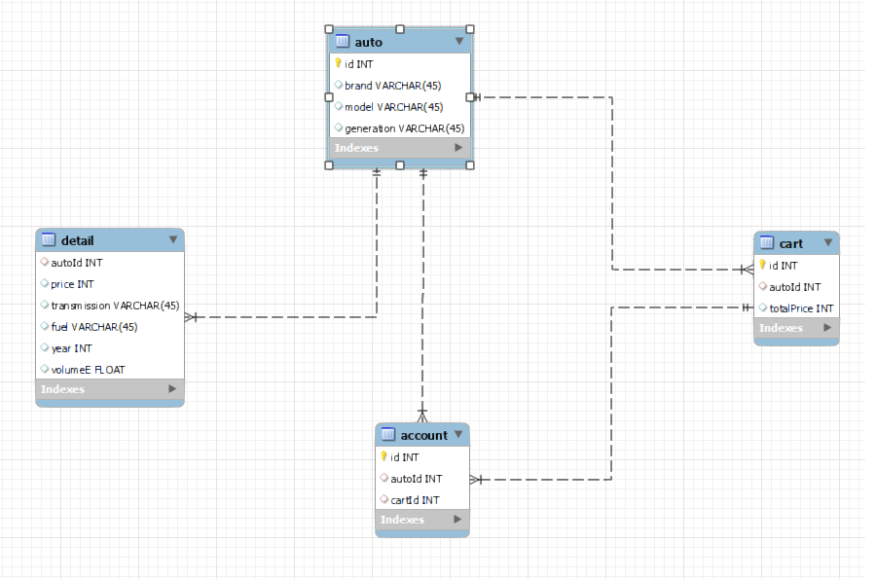

Таблица `auto`:

id int auto_increment;

brand varchar(45) - марка

model varchar(45) - модель

generation varchar(45) - поколение

Таблица `detail`:

autoId int

price int - цена

transmission varchar(45) - тип кпп

year int - год выпуска

volumeE float - объем двигателя

Таблица `cart`:

id int auto_increment;

autoId int - выбор авто по id

totalPrice int - общая стоимость покупки

Таблица `account`:

id int;

autoId;

cartId;

Таблица `users`:

id int auto_increment;

username varchar(45);

password varchar(45);

admin varchar(30);

Связи таблиц:

1. **one-to-one**

`detail`.`autoId` = `auto`.`id`

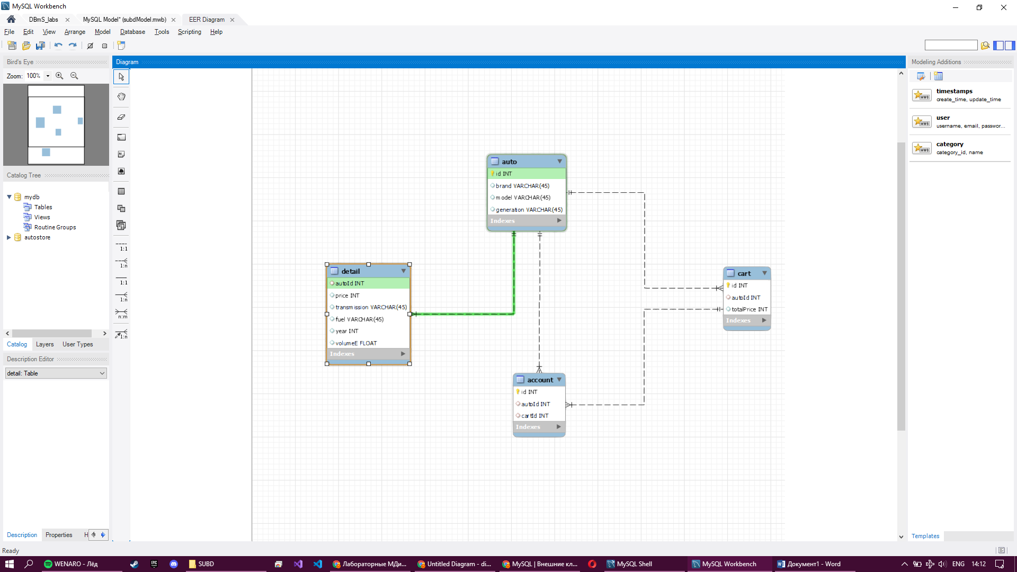

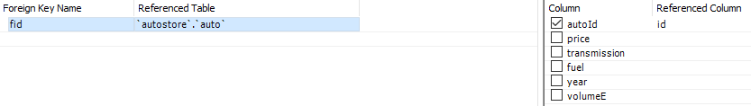

1. **one-to-many**

`cart`.`autoId` = `auto`.`id`

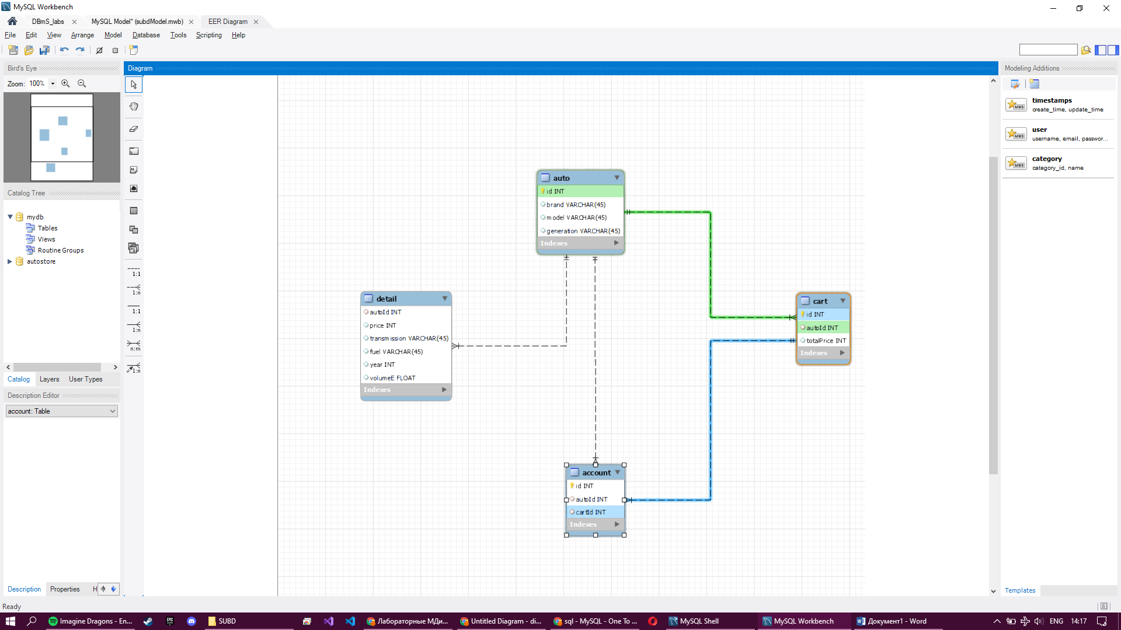

1. **many-to-many**

`account`.`autoId` = `auto`.`id`

`account`.`cartId` = `cart`.`id`

